Mit kleinen Dingen Großes bewirken
B&R-Mitarbeiter spenden mehr als 250 Geschenkpakete
Mitarbeiter von B&R spendeten mehr als 250 Geschenkpakete für bedürftige Menschen in Rumänien. Ein 6-köpfiges Team packte die bunten Kartons gefüllt mit Kleidern, Hygieneartikeln, Süßigkeiten und Spielzeug in einen Transporter von B&R und lieferte sie nach Osteuropa.
Für jeden etwas dabei
„Spenden heißt helfen, darum freut es mich sehr, dass so viele Kollegen an dieser Aktion teilgenommen haben“, sagt Alisa Filip, Mitarbeiterin in der IT bei B&R. Sie hat die Spendenaktion im Unternehmen ins Leben gerufen. Der Grundgedanke kam aus der bekannten Aktion „Weihnachten im Schuhkarton“. Die Pakete wurden für verschiedene Altersgruppen, Jungen und Mädchen vorbereitet und sortiert. „Ich bin stolz darauf, dass wir dieses Jahr einen wertvollen Beitrag leisteten und Menschen zu Weihnachten ein Lächeln ins Gesicht zauberten“, sagt Dan Filip, Mitarbeiter im Marketing bei B&R.
Spendenaktion mit Plan
Insgesamt wurden 337 Geschenkpakete, 12 Kleidersäcke und 3 Kisten mit Haushaltsartikeln nach Rumänien gebracht. Die 6-köpfige Mannschaft belieferte einen Kinderhort in Jibou, eine Sonderschule und ein Waisenhaus in Tragul Lapus, 12 Familien und 8 Witwen. „Der Plan für nächstes Jahr steht: Ich möchte die Spendenaktion noch größer aufziehen und mehr Leute mobilisieren“, sagt Alisa Filip.

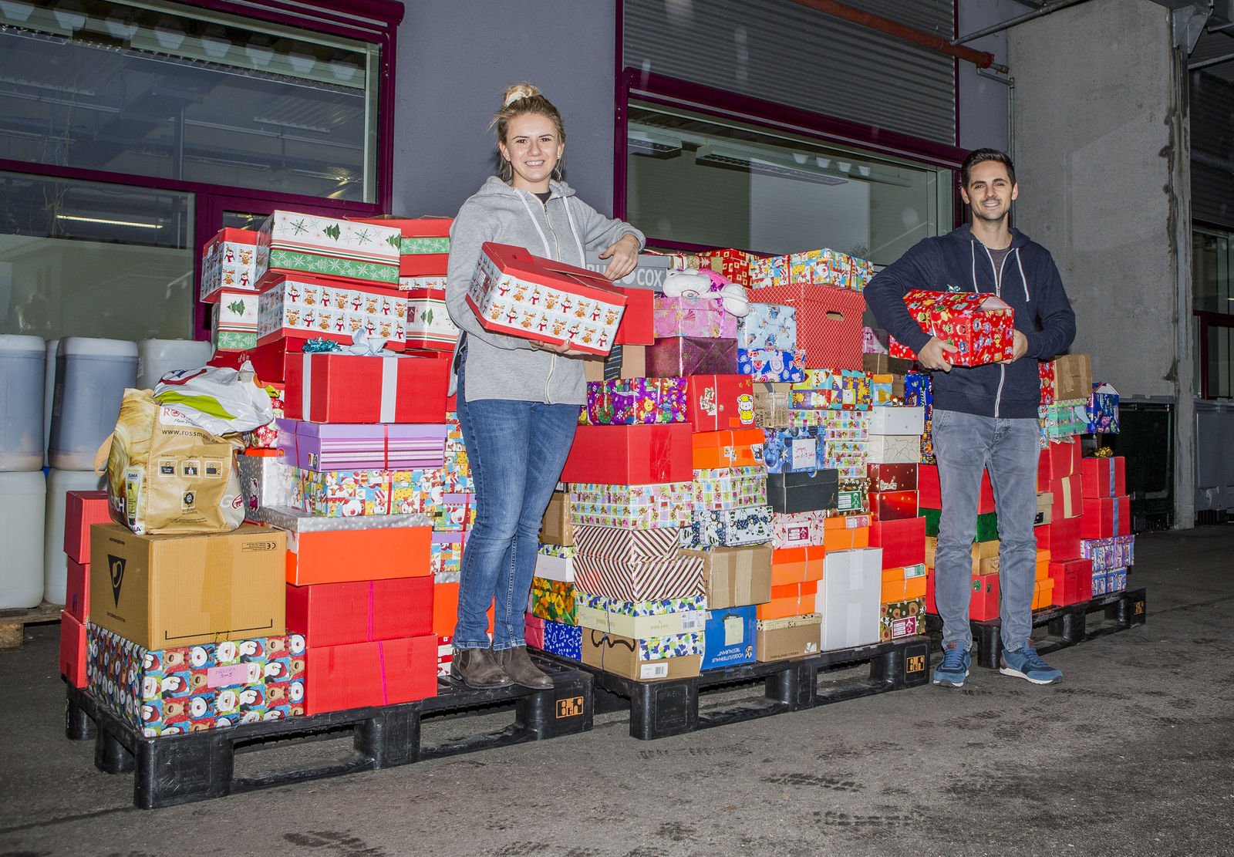
Mitarbeiter von B&R spendeten dieses Jahr mehr als 250 Geschenkpakete für bedürftige Menschen in Rumänien. Insgesamt haben Alisa und Dan Filip mit 4 weiteren Helfern 337 Geschenkpakete, 12 Kleidersäcke und 3 Kisten mit Haushaltsartikeln nach Osteuropa gebracht.

Über B&R
B&R ist ein innovatives Automatisierungsunternehmen mit Hauptsitz in Österreich und Niederlassungen in der ganzen Welt. Seit 6. Juli 2017 ist B&R eine Geschäftseinheit von ABB. Als Branchenführer in der Industrieautomation kombiniert B&R modernste Technologien mit fortschrittlichem Engineering. B&R stellt den Kunden verschiedenster Branchen perfekte Gesamtlösungen in der Maschinen- und Fabrikautomatisierung, Antriebs- und Steuerungstechnik, Visualisierung und integrierten Sicherheitstechnik bereit. Lösungen für die Kommunikation im Industrial IoT – allen voran OPC UA, POWERLINK und der offene Standard openSAFETY – runden das Leistungsportfolio von B&R ab. Darüber hinaus ist die Software-Entwicklungsumgebung Automation Studio Wegweiser für zukunftsgerichtetes Engineering. Mit seinen innovativen Lösungen setzt B&R neue Standards in der Automatisierungswelt, hilft Prozesse zu vereinfachen und übertrifft Kundenerwartungen.
Weitere Informationen finden Sie unter www.br-automation.com

